**01. Información general del Proyecto**

|  |  |  |
| --- | --- | --- |
| **Institución Educativa** | José Acevedo y Gómez | |
| **Programa de formación** | Técnico laboral auxiliar de desarrollo de software | |
| **Grado** | 11-A | |
| **Nombre del proyecto** | Control Prestamos de Biblioteca | |
| **Docente IUPB** | Juan Pablo Saldarriaga Garzón | |
| **Docente Articulador I.E.** |  | |
| **Tipo de proyecto** | *Diseñar una página web para la institución educativa Jose Acevedo y Gómez para el control de préstamos y inventario de libros* | |
| **Palabras clave** | *Conteo, administración, organización, necesidades, Python* | |
| **Nombre completo y número de identificación de los estudiantes** | *Samuel Zuluaga Taborda* | *1028941176* |
| *Alex Serna Agudelo* | 1028141204 |
| *Nickool Márquez Valera* | 5977863 |
| *Samuel Castañeda Franco* | *1021923700* |
| **Competencias o Unidades de Aprendizaje que considera tienen que ver con el desarrollo del proyecto.**  **Según el programa de formación** | **Nombre de la Competencia o Unidad de Aprendizaje** | **Firma de aprobación del docente** |
| *Competencia o Unidad de Aprendizaje 1* | Firma del docente |
| *Competencia o Unidad de Aprendizaje 2* | Firma del docente |
| *Competencia o Unidad de Aprendizaje 3* | Firma del docente |
| *Competencia o Unidad de Aprendizaje 4* | Firma del docente |

**Control de Préstamos en Biblioteca**

Nickool M. Valera, Samuel Z. Taborda, Alex S. Agudelo y Samuel C. Franco

Decanatura Ingeniería, Institución Universitaria Pascual Bravo

Técnico laboral auxiliar de desarrollo de software

Docentes: Rafael Sierra y Darling Polanco

Noviembre ………..de 2024

Contenido

Resumen. 5

Problema o necesidad. 6

Marco teórico y estado del arte. 7

Objetivo General. 9

Objetivos específicos 9

Metodología. 10

Diseño: 10

Desarrollo: 10

Pruebas y depuración: 11

Capacitación y soporte: 11

Especificaciones y Requisitos del software 11

Requisitos funcionales. 11

Arquitectura del Sistema 15

Capa de presentación: 16

Capa lógica o nivel de aplicación: 16

Capa de datos: 17

Usuarios y Roles 17

Priorización de Requisitos 18

Documentación de Requisitos 19

Requisitos funcionales: El sistema permite visualizar todos los usuarios del sistema. 20

Requisitos funcionales: El sistema podrá eliminar un usuario registrado. 20

Requisitos funcionales: El sistema podrá modificar la información de un usuario. 21

Diseño del software 21

Requisitos funcionales 21

Requisitos no funcionales 22

Escalabilidad 22

Rendimiento 22

Usabilidad 22

Mantenibilidad 23

Compatibilidad 23

Fiabilidad 23

Legalidad y cumplimiento 23

Diseño Arquitectónico 23

Diseño a interfaz de usuario 23

Diseño de bases de datos 24

Entidades: 24

Arquitectura cliente/servidos 26

Descripción de casos de uso 27

Precondiciones: 27

Flujo de eventos: 27

Postcondiciones: 27

Componentes clave 28

Funcionamiento básico 28

Resultados y productos esperados. 28

Cronograma. 30

Bibliografía 30

# Resumen.

Una administración segura y competente de los procesos de préstamos e inventario de libros en instituciones educativas representa un aspecto importante para garantizar el adecuado manejo y conservación de los libros como obra impresa. En el escenario actual, donde la tecnología desempeña un papel cada vez más importante en la simplificación de tareas complejas, los sistemas de gestión de control de préstamos e inventario de libros basados en soluciones web han aparecido como herramientas esenciales para modernizar estos procesos. Este documento se centra en considerar y proponer una solución basada en una plataforma web para el control de préstamos e inventario de libros, con el propósito

de ofrecer una visión exhaustiva y práctica sobre cómo estas soluciones pueden transformar completamente la práctica de préstamos e inventario de libros, en la Institución educativa. Al aprovechar las ventajas de las aplicaciones Web, la accesibilidad y la automatización de tareas, se busca examinar en detalle cómo un sistema de administración de préstamos e inventario de libros en la web puede mejorar la eficiencia, reducir los errores y proporcionar una experiencia de usuario más fácil tanto para el personal administrativo como para los educandos.

A lo largo de este documento, se indagarán las funcionalidades esenciales de un sistema de control de préstamos e inventario de libros, prestando especial atención a su capacidad para gestionar el registro de usuarios, inventario, validar los registros y generar informes detallados. Además, se analizará la importancia de una interfaz intuitiva y de fácil acceso para los administradores, así como las medidas de seguridad y privacidad implementadas para garantizar la protección de los datos sensibles.

Por medio de un planteamiento minucioso y metódico, este documento busca proporcionar una comprensión amplia de la importancia y los beneficios de adoptar un sistema para el proceso de préstamos e inventario de libros basado en la web, presentando recomendaciones y directrices clave para su implementación efectiva en la Institución Educativa.

# Problema o necesidad.

En la actualidad, **“**el acceso, almacenamiento y uso de los datos e información que se genera en una organización es gestionado a través de la tecnología. Es así como las bibliotecas, gestoras de información, hoy utilizan las TIC para tener una mayor confiabilidad y eficiencia a la hora de administrar y gestionar los recursos de información. En este orden, a través del aplicativo web desarrollado para la biblioteca se está beneficiando**”** (Lozano C & Conde T, 2020)a toda la comunidad educativa de la institución educativa José Acevedo y Gómez. Brindando los servicios de gestión de préstamos y control de inventarios con el apoyo de la aplicación Web.

El proceso actual de gestión de préstamos y control de inventarios se realiza de forma manual por parte del bibliotecario, lo que resulta en un uso ineficiente de recursos y en la generación de múltiples inconvenientes para los principales actores de este recurso. **“**Desde el punto de vista tecnológico, la implementación de este aplicativo web genera un impacto positivo en el funcionamiento de la biblioteca” (Lozano C & Conde T, 2020)de la institución, ya que las actividades que actualmente se realizan de manera manual, podrán ser realizadas a través de esta aplicación.

Por lo tanto, la implementación del aplicativo de gestión de préstamos e inventarios con módulos de registro, verificación de documentos, validación de registros, evitará errores al momento de registrar la información de los libros y préstamos. Además, optimizará la gestión de los préstamos de los libros, el registro de nuevos ejemplares y los procesos técnicos de enumeración y clasificación de los ejemplares.

# Marco teórico y estado del arte.

El desarrollo de una plataforma web para una biblioteca escolar involucra la integración de diversas áreas del conocimiento, incluyendo la informática, la gestión de información y la educación. Esta plataforma tiene como objetivo mejorar el acceso a los recursos educativos, optimizar la gestión bibliotecaria y fomentar el hábito de la lectura en los estudiantes.

La gestión de bibliotecas implica la organización, almacenamiento y distribución de materiales educativos. Tradicionalmente, esto se ha realizado de manera física, pero con el avance de la tecnología, se ha hecho posible digitalizar estos procesos. Un sistema de gestión bibliotecaria (ILS, por sus siglas en inglés) es una solución integral que facilita la catalogación, circulación y administración de colecciones de una biblioteca. Para una biblioteca escolar, es esencial contar con una plataforma que sea intuitiva y accesible para usuarios de todas las edades.

Las tecnologías generalmente utilizadas en el desarrollo de una plataforma web incluyen HTML, CSS y JavaScript para el front-end, y lenguajes de programación como PHP, Python, C#, o Java para el back-end. Además, es fundamental utilizar bases de datos relacionales como MySQL o PostgreSQL para gestionar la información de los libros y usuarios.

Un diseño centrado en el usuario (DCU) asegura que la plataforma sea fácil de usar, accesible y atractiva. Esto incluye una interfaz gráfica intuitiva, navegación sencilla y funcionalidades claras.

Desde mediados del siglo XX, y en especial los últimos años “la idea de realizar aplicaciones Web con fines académicos ha sido de gran interés pues el entorno en el que crecen las nuevas generaciones así lo ameritan. Las aplicaciones se están convirtiendo en parte del diario vivir de la mayoría de las personas, independientemente de su edad o el entorno” (Grisales, Lagares, & Rodríguez, 2019).

Actualmente algunas bibliotecas públicas y privadas cuentan con sistemas de información que permiten clasificar, buscar y actualizar toda la información del material bibliográfico con el que cuentan.

Actualmente existen varios sistemas de gestión bibliotecaria tanto comerciales como de código abierto. Algunos de los más conocidos son:

* **Koha**: Es un sistema de gestión bibliotecaria de código abierto ampliamente utilizado en bibliotecas de todo el mundo. Ofrece una amplia gama de funciones, incluyendo catalogación, circulación y administración de usuarios.
* **Evergreen**: Otro sistema de gestión bibliotecaria de código abierto que proporciona funcionalidades robustas para bibliotecas de todos los tamaños.
* **ALEPH**: Un sistema comercial utilizado por grandes bibliotecas y universidades que ofrece una solución completa para la gestión bibliotecaria.

**Plataformas Educativas en Bibliotecas Escolares**

Las bibliotecas escolares han comenzado a adoptar plataformas digitales para mejorar el acceso a los recursos y fomentar la lectura. Algunos ejemplos de plataformas exitosas incluyen:

* **eBiblio**: Un servicio de préstamo de libros electrónicos ofrecido por las bibliotecas públicas españolas, que permite a los usuarios acceder a una amplia colección de libros desde cualquier dispositivo con conexión a Internet.
* **TumbleBookLibrary**: Una plataforma de libros electrónicos para niños que incluye una colección de libros ilustrados animados, audiolibros y otros recursos educativos.

# Objetivo General.

Desarrollar una aplicación web para la biblioteca de la institución educativa José Acevedo y Gómez, que permita gestionar el control de préstamos, inventarios y consulta de libros dispuestos para la comunidad educativa.

# Objetivos específicos

1. Identificar las actividades específicas que se deben realizar en la biblioteca de la institución educativa José Acevedo, a través de entrevistas a el bibliotecario (a) y usuarios.
2. Diseñar las interfaces del aplicativo web de acuerdo con los requerimientos definidos e historias de usuario validadas con el usuario final, por medio de Mockups.
3. Implementar los requerimientos definidos por los usuarios finales, a través de HTML, CSS con una conexión a SQL como administrador de la base de datos.

# Metodología.

La metodología de desarrollo web para la biblioteca escolar abarca una serie de pasos estructurados y sistemáticos que garantizarán la creación de una plataforma eficiente, accesible y orientada a las necesidades de estudiantes, bibliotecarios y toda la comunidad educativa.

Este documento detalla cada fase del proceso, desde la recopilación de requisitos y el diseño conceptual hasta la implementación y mantenimiento del sitio web. Y se ejecutan con los siguientes pasos metódicos en pro del beneficio del usuario (Comunidad educativa).

Análisis de requisitos:

Se realizan reuniones con el personal de la biblioteca, estudiantes, docentes y demás miembros de la comunidad educativa. Y un análisis de los procesos ejecutados en la biblioteca. Este análisis permite la creación de un documento de requisitos.

### Diseño:

Planificación de las representaciones visuales básicas y esquemáticas de la estructura y diseño de la interfaz de usuario. Además de la disposición de los elementos clave en la página, como encabezados, menús de navegación, imágenes, botones y campos de texto.

### Desarrollo:

El desarrollo es la etapa con mayor tiempo utilizado, se realiza la creación del desarrollo web utilizando HTML, CSS y un Framework de desarrollo con Front- End y Back-End. Al igual que la integración del sistema de búsqueda y recuperación de la información, generación del módulo de administración e integración del sistema de búsqueda y recuperación de información.

### Pruebas y depuración:

Se realizarán pruebas unitarias, de integración, usabilidad, accesibilidad y depuración de errores.

### Capacitación y soporte:

Se realizarán capacitaciones al personal de la biblioteca y al administrador principal

en el uso del sitio web.

# Especificaciones y Requisitos del software

# Requisitos funcionales.

**Tabla 1. Requerimientos Funcionales**

|  |  |  |  |
| --- | --- | --- | --- |
| CONTROL PRESTAMO E INVENTARIO DE BIBLIOTECA | | | |
| LISTA DE REQUERIMIENTOS FUINCINALES | | | |
| Equipo de Trabajo | Nickool Márquez, Samuel Franco, Alex Serna, Samuel Zuluaga | | |
| ID DEL REQUERIMIENTO | NOMBRE DEL REQUERIMIENTO | DESCRIPCION | ACTOR |
| RF-001 | Iniciar sección | El sistema debe permitir que el usuario ingrese su perfil creado después de iniciar sección. Correo y contraseña | Cliente |
| RF-002 | Registrar usuario | El sistema debe permitir registrar nuevos usuarios. Correo, clave, confirmar clave y nombre de usuario | Administrador |
| RF-003 | Cambio de contraseña | El sistema debe permitir que el usuario cambie su contraseña cuando este lo requiera. Estar registrado y tener una contraseña. Añadir nueva contraseña y confirmar | Sistema |
| RF-004 | Eliminar cuanta | El sistema debe permitir que el usuario elimine su cuenta cuando lo requiera. Tener una cuenta registrada y acceder a eliminar cuanta pidiendo la contraseña | Sistema |
| RF-005 | Registrar libros | El sistema debe permitir a los bibliotecarios registrar nuevos libros y materiales en la base de datos. | Sistema |
| RF-006 | ELIMINAR LIBROS DEL INVETARIOO | El sistema debe permitir a los bibliotecarios eliminar registros de libros de la base de datos. | Administrador |
| RF-007 | CONTROL Y SIGUIMIENTO DE PRESTAMOS | El sistema debe mantener un historial de préstamos y devoluciones por el usuario | Administrador |
| RF-008 | CONSULTA DE LIBROS POR USUSARIO | El usuarios debe poder navegar por la base de datos de libros registrados. | Usuario |
| RF-009 | INFORME DE INVENTARIO | Consulta de inventario sobre libros en el sistema | Sistema |
| RF-010 | Gestión y administración de libros | Crear, editar, eliminar | Administrador |

Fuente: Elaboración propia

**Tabla 2. Requerimientos No Funcionales**

|  |  |  |
| --- | --- | --- |
| CONTROL PRESTAMO E INVENTARIO DE BIBLIOTECA | | |
| LISTA DE REQUERIMIENTOS NO FUINCINALES | | |
| Equipo de Trabajo | Nickool Márquez, Samuel Franco, Alex Serna, Samuel Zuluaga | |
| ID DEL NO REQUERIMIENTO | NOMBRE DEL REQUERIMIENTO | DESCRIPCION |
| RNF-001 | Seguridad | * El sistema debe contar con roles, cada uno debe tener permisos específicos, de acuerdo con las funcionalidades definidas. * E l acceso al sistema debe ser realizado a través de autenticación de usuarios que se encuentren creados de acuerdo con un rol asignado. |
| RNF-002 | Disponibilidad | * Toda la información que se utilice en el sistema debe permanecer disponible para cuando se requiera consultar |
| RNF-003 | Usabilidad | * El aplicativo web, debe funcionar en equipos con sistema operativo Windows 7, 8, 9, 10 y navegadores: Google, Chrome, Mozilla, Firefox, IE9 o superior. * El sistema debe contar con avisos informativos en algunas funcionalidades que permita guardar al usuario. * El sistema debe contar con validaciones en los formularios y en caso de errores debe mostrarlos. * El sistema debe funcionar en equipos con al menos un procesador Dual Core, con 2GB de RAM y 1GB de almacenamiento |

Fuente: Elaboración propia

# Arquitectura del Sistema

El desarrollo de este proyecto esta soportado con el patrón de diseño cliente-servidor, utilizando la arquitectura de tres capaz, a través del entorno para aplicaciones web con HTML, CSS y Java Script la arquitectura bajo la cual se trabajó separa las capaz: presentación, lógica y datos, ya que es sencillo y mantenerle crear diferentes interfaces sobre un mismo sistema sin requerirse cambio alguno en la capa de datos o la lógica.

**Figura 1. Arquitectura del sistema**

**Fuente: Elaboración propia**

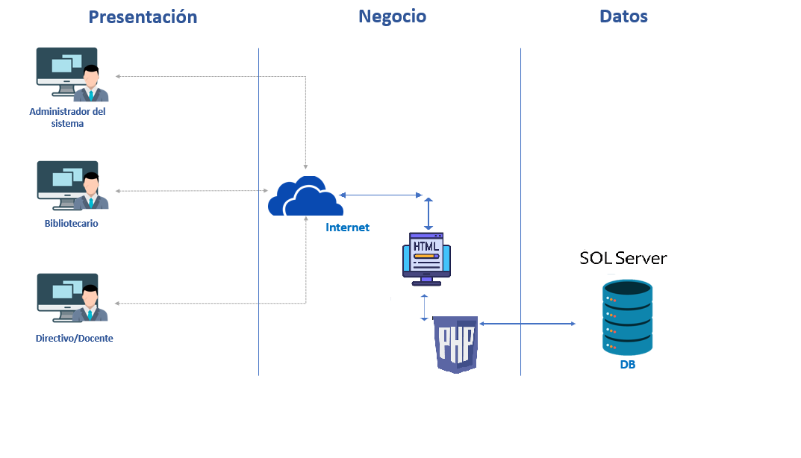

### Capa de presentación:

En esta capa de desarrollaron las interfaces graficas que ven los usuarios a través de código HTML, holas de estilo CSS, PHP, Boostrap y se establecen los eventos de la página que reciben las variables y métodos que vienen del exterior, enviando información a la capa lógica y realizando validaciones.

### Capa lógica o nivel de aplicación:

En esta capa se realizan todas las operaciones o cálculos que se solicitan desde la base de datos, se comunica con la capa de presentación para recibir las peticiones o solicitudes y luego entregarlas a la capa de datos para devolver el resultado de la información obtenida en la capa de presentación.

### Capa de datos:

En esta capa se realizan todas las consultas e interacciones con la base de datos, para capturarlos y luego mostrarlos en la capa de presentación a través de la capa lógica, accediendo mediante el gestor de base de datos SQL Server.

# Usuarios y Roles

De acuerdo con las especificaciones de requerimientos y revisión de funcionalidades, se establecieron los siguientes roles, administrador del sistema, biblioteca, usuario general. Cada rol cuenta con acciones o permisos específicos. Adicionalmente, se definió un usuario general que solo puede consultar el catálogo de libros sin tener que autentificarse en el sistema, tal y como se describe en la Tabla 3.

**Tabla 3. Definición. Usuarios y Roles**

|  |  |  |  |
| --- | --- | --- | --- |
| **Usuario/Rol** | **Permisos** | **Módulos** | **Descripción** |
| Administrador del sistema | * Crear usuarios * Editar usuarios * Activar/desactivar usuarios * Asignar roles | Todos los módulos | Es el rol que permitela administración de todo el sistema, incluye la gestión de usuarios y la asignación de roles. |
| Bibliotecario | * Consultar catálogo de libros. * Crear libros * Desactivar libros * Consultar. directivos/docentes * Crear préstamos. * Consultar historia de préstamo * Registrar renovación a préstamos realizados * Registrar devoluciones a préstamos realizados * Consulta de reportes o informe de inventarios | Gestión de prestamos | Es el rol que controla, gestiona y administra la información de la biblioteca, con la mayor parte de las funcionalidades del sistema. |

# Priorización de Requisitos

1. El sistema debe permitir el registro de nuevos usuarios, incluyendo estudiantes, profesores y bibliotecarios.
2. El sistema debe permitir a los usuarios autenticarse mediante correo electrónico y contraseña.
3. El sistema permite registrar usuarios estudiantes y heredar permiso.
4. El sistema debe permitir la asignación de roles (directivo, estudiante, profesor, bibliotecario).
5. El sistema debe permitir a los bibliotecarios registrar nuevos libros y materiales en la base de datos.
6. El sistema debe permitir la actualización de la información de los libros existentes.
7. El sistema debe permitir a los bibliotecarios eliminar registros de libros de la base de datos.
8. El sistema debe permitir a los usuarios solicitar préstamos de libros.
9. El sistema debe permitir a los usuarios registrar la devolución de libros.
10. El sistema debe mantener un historial de préstamos y devoluciones por el usuario.
11. El sistema debe permitir a los bibliotecarios generar reportes del inventario de libros y materiales.
12. El sistema debe permitir a los bibliotecarios generar reportes de préstamos y devoluciones en un periodo específico.

## Documentación de Requisitos

1. **Requisitos funcionales:** El sistema debe permitir el registro de nuevos usuarios, incluyendo estudiantes, profesores y bibliotecarios.

**Descripción:** Los bibliotecarios podrá registrar los usuarios nuevos con nombres apellidos, correo electrónico, tipo de documento, número de documento, fecha de expedición y lugar de expedición

**Criterios de aceptación:**

* El administrador debe poder completar el formulario de registro sin errores.
* Cuando se valide el formulario, se debe crear una nueva en nuestra base de datos.

1. Requisitos funcionales: El sistema podrá crear de forma automática usuario y contraseña para poder acceder a los servicios de la aplicación.

**Descripción:** Al momento del registro del usuario por parte del bibliotecario, se creará un usuario y contraseña en la plataforma.

1. **Requisitos funcionales:** El sistema permite modificar datos de usuario en general.

**Descripción:** El usuario podrá modificar y actualizar su información general y documentación.

**Información general.**

Contará con los siguientes campos: nombre, apellido, tipo de documento de identidad, número de documento, lugar y fecha de expedición, contraseña.

**Criterios de aceptación:**

* El usuario podrá evidenciar la información en tiempo real.
* El usuario deberá evidenciar la información faltante en el formulario.
* Al momento de clicar el botón validar, modificar o eliminar, saldrá un mensaje informado la acción realizada ya sea exitosa o errónea.

1. **Requisitos funcionales:** El sistema podrá crear de forma automática usuario y contraseña, para acceder a los servicios de la aplicación.

**Descripción:** Al momento del registro del usuario por parte del administrador, se creará un usuario y contraseña en la plataforma, el usuario contará con la siguiente estructura.

**Criterios de Aceptación:**

* El campo usuario y contraseña en el formulario de registro se mostrará inactivo.
* Al momento de validar el registro se enviará las credenciales al usuario final.
* Al momento de ingresar al perfil, el usuario podrá evidenciar y modificar dicha información

### Requisitos funcionales: El sistema permite visualizar todos los usuarios del sistema.

**Descripción.**

Al ingresar con el rol administrador, se podrán evidenciar los usuarios registrados, observando la siguiente información: nombre, apellido, correos, documento de identidad, número.

**Criterios de Aceptación:**

* Al ingresar a la interfaz gráfica de administrador se podrá evidenciar una tabla con la información del usuario.

### Requisitos funcionales: El sistema podrá eliminar un usuario registrado.

**Descripción:**

El administrador podrá eliminar un registro de usuario, siempre y cuando este no cumpla con las condiciones requeridas.

**Criterios de Aceptación:**

* Los permisos de eliminación de cuenta solo están disponibles con el rol de administrador y/o bibliotecario.
* Al momento de eliminar una cuenta saldrá un mensaje de confirmación de eliminación.
* La información será eliminada de la base de datos.
* La información no se mostrará más en la tabla de datos de los usuarios

### Requisitos funcionales: El sistema podrá modificar la información de un usuario.

**Descripción:**

Cada perfil (bibliotecario y alumno) contará con un apartado para la modificación de la información.

**Criterios de Aceptación:**

* Al momento de validar el cambio de información en el formulario, saldrá un mensaje informando el cambio realizado.
* En el perfil usuario se evidenciará de forma automática la información actualizada

## Diseño del software

## Requisitos funcionales

Estos requisitos describen las funciones específicas que debe realizar el sistema. Son las acciones que el sistema debe ser capaz de llevar a cabo para cumplir con los objetivos del proyecto.

1. Requisitos y autenticación de usuarios: Los usuarios deben poder ser registrados en la autenticación con nombre y apellidos.
2. Inicio de sección y autenticación.
3. Recuperación de contraseñas.
4. Gestión de perfiles de usuarios (actualización de datos personales)
5. Administrar información y documentación: El usuario debe poder suministrar informa en la aplicación.
6. Búsqueda de contenido: Los usuarios administradores podrán buscar documentación según las palabras clave, categoría, etiqueta.
7. Perfil de usuarios: Los usuarios deben poder ver y editar su perfil

## Requisitos no funcionales

Estos requisitos describen como debe comportase el sistema y las características cualitativas del mismo. No están relacionados con las funciones específicas, si no con la calidad del sistema.

* Seguridad: Autenticación segura (Uso de protocolos HTTPS)
* Encriptación de datos sensibles: Contraseñas, información personal.
* Control de acceso basado en roles (Distintos niveles de acceso para administradores, profesores y alumnos)

## Escalabilidad

Capacidad del sistema para manejar un aumento en el número de usuarios y transacciones sin degradación del rendimiento.

* Diseños de la base de datos para soportar un crecimiento en la cantidad de datos.

## Rendimiento

* Tiempo de respuesta rápida (Carga de páginas en menos de 3 segundos).
* Optimización para un uso eficiente de los recursos del servidor.
* Soporte para alta concurrencia de usuarios

## Usabilidad

* Interfaz de usuario intuitiva y fácil de navegar.
* Accesibilidad para personas con discapacidad (Cumplimiento con normal de accesibilidad web).
* Diseño responsive para que la aplicación sea accesible desde dispositivos móviles y de escritorio

## Mantenibilidad

* Código fuete modular y bien documentado para facilitar futuras actualizaciones y correcciones de errores

## Compatibilidad

* Soporte para múltiples navegadores (Chrome, Firefox, Safary, Edge,).
* Compatibilidad con diferentes sistemas operativos (Windows, Mac OS, Linux)

## Fiabilidad

* Alta disponibilidad (Mínimo tiempo de inactividad)
* Recuperación ante fallos rápida (Medidas para pre establecer el servicio tras un falo)

## Legalidad y cumplimiento

* Cumplimiento con normativas de protección de datos (De acuerdo con la Ley 1581 de 2012)
* Adecuación a las políticas de privacidad y términos de uso (Según resolución 448 de 2022, resolución 924 de 2020).

## Diseño Arquitectónico

# Diseño a interfaz de usuario

El diseño de UI utilizado no solo se centra en la estética, sino que también prioriza la funcionalidad y la usabilidad esto implica organizar la información de manera lógica, utilizar elementos visuales coherentes y asegurar que todos los usuarios, independientemente de sus habilidades tecnológicas, puedan interactuar con la plataforma sin dificultades, garantizando una investigación detallada y unas pruebas de usuario que evidencien un diseño final eficaz.

## Diseño de bases de datos

Un buen diseño de base de datos es fundamental para garantizar la eficacia y la integridad de la información almacenada y bien estructurada, no solo mejora el acceso a la información, sino que también reduce errores y facilita la toma de decisiones informadas, esta fase implica la identificación de los datos a recolectar, el diseño da la estructura de la base de datos y la definición de las relaciones entre las tablas.

## Entidades:

* 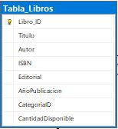Tabla libros
* Tabla Categorías

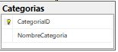

* Tabla Reservas

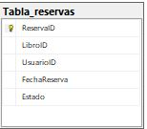

* Tabla multas

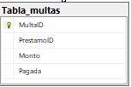

* Tabla Historial

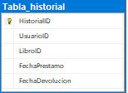

* 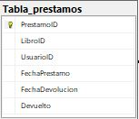Tabla Prestamos
* 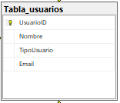Tabla Usuarios

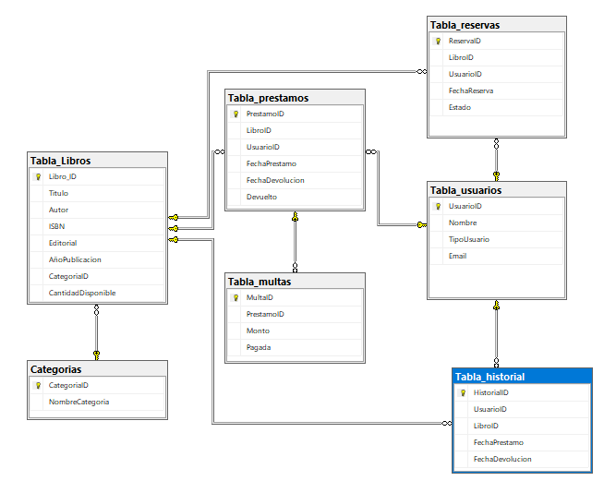**Diagrama de relaciones**

# Arquitectura cliente/servidos

En la arquitectura cliente/servidor, el cliente es la parte del sistema que interactúa directamente con el usuario final. Es responsable de enviar solicitudes al servidor, que es la parte que maneja y procesa estas solicitudes. El responde al cliente proporcionando los recursos o servicios solicitados, como páginas web, datos o archivos. En este tipo de diseño, la experiencia del usuario es lo más importante. Las interfaces se crean pensando en las necesidades y deseos de los usuarios finales, lo que significa que se debe realizar una investigación detallada y pruebas de usuario antes de llegar el diseño final.

## Descripción de casos de uso.

**Nombre de caso de uso:** Registro de usuario.

**Actor principal:** Usuario administrador.

**Objetivo:** Realizar el registro de un usuario nuevo.

## Precondiciones:

* No debe de estar en la base de datos el mismo documento de identidad ni correo electrónico personal

## Flujo de eventos:

1. El usuario administrador ingresa con sus credenciales <usuario, contraseña>.
2. El usuario cliquea el botón <Registrar>.
3. El sistema muestra un módulo de registro.
4. El usuario administrador ingresa la información solicitada <Nombre, tipo de usuario, email>.
5. El usuario cliquea en registrar.
6. El sistema confirma la inscripción del nuevo usuario.

## Postcondiciones:

* El sistema genera usuario y contraseña.
* Se genera un campo en la tabla <usuarios>con la información de usuario.
* Se actualiza la tabla de historial, mostrando dicha información.

**Nombre de caso de uso:** Actualización de información y documentación.

**Objetivo:** Realizar la actualización y completar información.

## Componentes clave:

* **Cliente:** Generalmente es un navegador web o una aplicación que actúa como intermediario entre el usuario y el servidor. Se encarga de presentar la interfaz de usuario, recoger los datos del usuario y enviar solicitudes al servidor.
* **Servidor:** Es el sistema que aloja, procesa y gestiona los recursos solicitados por los clientes. El servidor puede manejar múltiples clientes simultáneamente y son responsables de la lógica del negocio, almacenamiento de datos, y la gestión de la seguridad (para nuestros proyectos se utilizará SQL Server de Microsoft)

## Funcionamiento básico

1. **Solicitud del cliente:** El cliente envía una solicitud al servidor generalmente a través de HTTP o HTTPS.
2. **Procesamiento del servidor:** El servidor recibe la solicitud, la procesa y accede a los recursos necesarios.
3. **Respuesta del servidor:** El servidor envía una respuesta al cliente, que puede ser una página HTML, un archivo, o un dato específico.
4. **Presentación en el cliente:** El cliente recibe y presenta la información al usuario, quien interactúa nuevamente con el sistema si es necesario.

# Resultados y productos esperados.

El desarrollo e implementación de una aplicación web para la gestión de préstamos e inventarios de libros en la biblioteca de la institución educativa José Acevedo y Gómez permitirá modernizar y optimizar estos procesos de manera significativa. A través de entrevistas con el personal bibliotecario y los usuarios, se identificarán las actividades específicas a realizar, lo que guiará el diseño de interfaces según los requerimientos definidos y validados, utilizando mockups. La implementación se realizará mediante HTML, CSS y una conexión a SQL como administrador de la base de datos, asegurando una integración eficiente de los sistemas de búsqueda, recuperación de información y administración.

La planificación incluyó representaciones visuales básicas y esquemáticas de la estructura y diseño de la interfaz de usuario, con una disposición clara de elementos clave como encabezados, menús de navegación, imágenes, botones y campos de texto. Durante la etapa de desarrollo, se utilizarón herramientas y frameworks adecuados tanto para el front-end como para el back-end, garantizando la funcionalidad completa del sistema. Se llevaron a cabo pruebas unitarias, de integración, usabilidad, accesibilidad y depuración de errores para asegurar la calidad del producto final.

La capacitación del personal de la biblioteca y del administrador principal en el uso del sitio web, junto con un soporte continuo, garantizará una transición fluida hacia el nuevo sistema. Este enfoque optimizará la gestión de préstamos de libros, el registro de nuevos ejemplares y los procesos técnicos de enumeración y clasificación, evitando errores en el registro de información y mejorando la precisión y confiabilidad de los datos.

Además, el proyecto proporcionará una visión exhaustiva y práctica sobre cómo las soluciones basadas en aplicaciones web pueden transformar completamente los procesos de préstamos e inventario de libros, mejorando la eficiencia, reduciendo errores y ofreciendo una experiencia de usuario más fácil tanto para el personal administrativo como para los educandos. Se analizará la importancia de una interfaz intuitiva y accesible para los administradores, así como las medidas de seguridad y privacidad implementadas para proteger los datos sensibles, destacando los beneficios y recomendaciones clave para la adopción efectiva de este sistema en la institución educativa.

# Cronograma.

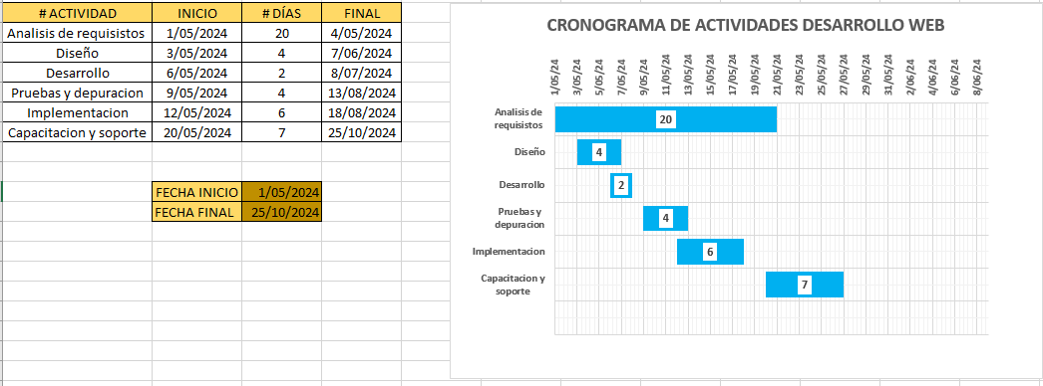

# Bibliografía:

Grisales, Y., Lagares, Y., & Rodríguez, L. (2019). *ecci.edu.co.* Obtenido de https://repositorio.ecci.edu.co/bitstream/handle/001/1031/Proyecto%20-%20APLICATIVO%20VIRTUAL%20PARA%20LOS%20SERVICIOS%20DE%20LA%20BIBLIOTECA%20ECCI.pdf?sequence=1&isAllowed=y

*Lozano C, M. A., &amp; Conde T, J. G. (2020). repositorio.uan.edu.co. Obtenido de*

*repositorio.uan.edu.co:*

*https://repositorio.uan.edu.co/server/api/core/bitstreams/26566d53-8afc-49fc-8a88-*

*f9e068fd844e/content*

*1. APLICATIVO WEB PARA EL CONTROL DE PRÉSTAMOS E INVENTARIOS*

*DE LA BIBLIOTECA DEL COLEGIO GIMNASIO CÁCERES*

*https://repositorio.uan.edu.co/server/api/core/bitstreams/26566d53-8afc-49fc-8a88-f9e068fd844e/conten*

*2. SISTEMA DE INFORMACIÓN BIBLIOTECARIO PARA LA BIBLIOTECA*

*MANUELA BELTRAN*

*https://repository.ucatolica.edu.co/server/api/core/bitstreams/581b05b2-3203-4364-*

*841d-6be4d31d893c/content*

*3. APLICATIVO VIRTUAL PARA LOS SERVICIOS DE LA BIBLIOTECA ECCI*

*https://repositorio.ecci.edu.co/bitstream/handle/001/1031/Proyecto%20-%20APLICATIVO%20VIRTUAL%20PARA%20LOS%20SERVICIOS%20DE%20LA%20BIBLIOTECA%20ECCI.pdf?sequence=1&amp;isAllowed=y*

*4. Desarrollo e implementación de un sistema bibliotecario inventario y reservación de*

*libros mediante una intranet.*

*https://dspace.ups.edu.ec/bitstream/123456789/12635/1/UPS-GT001656.pdf*

**Para tener en cuenta:**

1. Al presentar figuras tomadas de internet y otros textos, se debe referenciar la fuente. Si la gráfica está en inglés o es una adaptación de una existente se recomienda editarlas y adjuntarlas al informe haciendo referencia a la fuente de donde se adaptó. El título de las figuras va en la parte inferior.
2. Para el desarrollo de tablas se recomienda utilizar Excel y adjuntarlas al informe. El título de las tablas va en la parte superior.
3. Las ecuaciones, figuras y tablas deben ir enumeradas y con título. En el desarrollo del texto, cuando se necesite hablar de una figura, tabla o ecuación utilizar la herramienta de referencias cruzadas.
4. Se recomienda el uso de las normas APA para la elaboración del documento.